Государственное учреждение образования «Средняя школа № 2 г. Круглое»

Районный конкурс исследовательских работ

младших школьников «Юный исследователь»

**ОЗЕРО ХОТОМЛЕ — ОДНО ИЗ ЧУДЕС КРУГЛЯНЩИНЫ**

Автор работы:

Рылькова Александра Сергеевна,

учащаяся III «Б» класса

ГУО «Средняя школа № 2 г. Круглое»

Руководитель:

Козлова Елена Владимировна,

учитель начальных классов

Круглое, 2018

**ОГЛАВЛЕНИЕ**

|  |  |
| --- | --- |
| ВВЕДЕНИЕ…………………………………………………………………… | 3 |
| ГЛАВА 1. ИЗ ИСТОРИИ ОЗЕРА ХОТОМЛЕ …………………………...... | 4 |
| 1.1 Что такое «чудо»? .................................................................... | 4 |
| 1.2 Исторические корни озера Хотомле…………………………. | 4 |
| ГЛАВА 2 ЧУДО - ОЗЕРО КРУГЛЯНСКОГО РАЙОНА…………………. | 6 |
| 2.1 Что знают дети и взрослые об озере Хотомле……………… | 6 |
| 2.2 Легенды чудо-озера Хотомле……………………………... | 6 |
| 2.3 Почему я считаю озеро Хотомле чудом…………………….. | 7 |
| ЗАКЛЮЧЕНИЕ………………………………………………………………. | 8 |
| СПИСОК ИСПОЛЬЗОВАННЫХ ИСТОЧНИКОВ………………………… | 9 |
| ПРИЛОЖЕНИЕ А Анкета «А знаешь ли ты...?»………………………... | 10 |
| ПРИЛОЖЕНИЕ Б Фотоотчёт « Встречи и беседы со взрослыми»……… | 11 |
| ПРИЛОЖЕНИЕ В Анкета «А знаете ли вы…?»…………………………. | 12 |
| ПРИЛОЖЕНИЕ Г Фотоотчёт «Неповторимость озера Хотомле………… | 14 |

**ВВЕДЕНИЕ**

На внеклассном мероприятии мы познакомились с «Чудесами света».

И меня заинтересовало, а можно ли причислить к чудесам света озёра? Озёра гипнотизируют неподвижностью водной глади, будоражат воображение таинственностью своих глубин. Будто кто-то неведомый наблюдает за вами через голубые, зелёные, чёрные зрачки озёрных вод.

Я решила провести исследование по теме: «Озеро Хотомле — одно из чудес Круглянщины».

Тема эта **актуальна,** ведь для того, чтобы у человечества было будущее, надо знать прошлое и беречь настоящее.

**Цель**: выявление сведений об озере Хотомле, на основании которых озеро можно причислить к  «чудесам» нашего района.

**Задачи:**

1. Установить исторические корни озера Хотомле
2. Выяснить, что знают об озере дети и взрослые.
3. Создать на основе собранного материала сборник легенд об озере Хотомле.

**Гипотеза**: возможно, подтверждение сведений о чудо-озере Хотомле заинтересует ребят нашей школы и вызовет желание изучать родной край не только по книгам и музейным коллекциям, но и в походах и путешествиях.

**Объект исследования:** памятник природы местного значения — озеро Хотомле.

**Предмет исследования: краеведческий материал.**

**Методы работы:** поиск, анкетирование,социологический опрос, сравнение, анализ.

**Практическая значимость**: материал работы рекомендуется использовать при изучении предмета «Человек и мир», на классных часах, уроках истории и географии; сборник легенд предоставлен в музей для привлечения туристов и гостей в наш город.

**ГЛАВА 1 ИЗ ИСТОРИИ ОЗЕРА ХОТОМЛЕ**

**1.1 Что такое «чудо»?**

Исследование следует начать с определения понятия «чудо». В словаре Ожегова оно толкуется так:

1. В религиозных представлениях: явление, вызванное вмешательством

божественной силы, а также вообще нечто небывалое.

**2.** Нечто поразительное, удивляющее своей необычайностью [4, с.889].

В древности чудесами света называли выдающиеся произведения искусства и инженерной мысли, поражающие людей своим величием и красотой.

А ведь у нас тоже есть свои семь чудес. Я узнала, что в 2010 году создавался совместный проект «Народной газеты», Могилёвского областного исполнительного комитета, Министерства природных ресурсов и охраны окружающей среды, Круглянского районного исполнительного комитета, организацией «Белая Русь» и нашей районной газетой «Сельскае жыццё» по выявлению семи чудес нашего района. Одним из возможных чудес было названо озеро Хотомле. Это укрепило моё решение продолжить исследование материалов об озере.

**1.2 Исторические корни озера Хотомле**

Озеро Хотомле находится в Круглянском районе Могилевской области, в 23 км на юго-запад от г. Круглое и относится к бассейну р. Ослик (правый приток

р. Друть). Этот природный водоём, по мнению учёных, своим происхождением обязан леднику и имеет термокарстовую природу. Когда-то это был большой водоём, который оплыл и зарос в послеледниковое время [1. с.83] .

Считается, что вода в озере Хотомле имеет особые свойства.

В начале 1992 года озеро исследовал профессор В.Половцев, который подтвердил, что вода действительно имеет целебные свойства, ведь в ней в больших количествах содержатся ионы железа и серебра [3, с.45]. В озере произрастает водяной орех, занесённый в Красную книгу Республики Беларусь. Вокруг озера прекрасный сосновый лес, много грибов, ягод (черника, брусника, земляника, клюква).

Озёра с неглубоким залеганием меловых отложений относятся

к карстовым. Часто такие озёра называют святыми. С ними связана легенда

о потонувших церквях. В результате растворения карбонатных пород и выноса подземным стоком возможно образование подземных пустот, куда и могла рухнуть церковь. Документальных подтверждений подобных явлений нет, но легенда живёт [3. с.183].

Таким образом, с научной точки зрения озеро Хотомле необычный объект, который нужно охранять от тех, кто по-варварски ведёт себя на его берегах. Необходимо сохранить эту нерукотворную жемчужину для потомков, чтобы они смогли полюбоваться неброскими, но такими красивыми пейзажами, ощутить ласку озёрных волн.

**ГЛАВА 2 ЧУДО ОЗЕРО КРУГЛЯНСКОГО РАЙОНА**

**2.1 Что знают дети и взрослые об озере Хотомле**

В ходе исследования мною было проведено анкетирование, в котором приняло участие 165 учащихся II, III, IV классов Государственного учреждения образования «Средняя школа № 2 г.Круглое». Участники опроса должны были ответить, что они знают об озере Хотомле и легендах о нём, можно ли его причислить к чуду нашего района и почему.

Материалы обработаны и представлены в виде таблицы 2.1

и диаграммы 2.1 (Приложение А). Как показывают данные, не все ребята знают озеро Хотомле. Легенду слышали только о затонувшей церкви. Это доказывает, что наши ребята не очень хорошо знают свой район, возможно потому, что родители не вывозят своих детей на озеро. Ведь оно практически не имеет дна, поэтому на нем плавучие мосты со ступеньками. Родители просто опасаются за жизнь своих детей, хотя по статистике в озере никто не утонул.

Продолжая исследование, я опросила семь людей разных профессий и возрастов (Приложение Б), с цельювыявления, что знают взрослые об озере Хотомле с научной точки зрения и знают ли легенды о нём. Динамика ответов показана втаблице 2.2ипо диаграмме2.2 **(**Приложение В), где можно увидеть, по каким критериям озеро Хотомле может претендовать на чудо.

Оказалось, что только два человека не задумывались о происхождении озера, все семь человек знают легенду о затонувшей церкви и слышали другие легенды.

**2.2 Легенды чудо-озера Хотомле**

Есть на Земле места, которые будоражат воображение и пробуждают в человеке непреодолимое желание побывать там. Таким местом является наше чудо-озеро Хотомле. Это райский уголок, удивительное озеро, окруженное со всех сторон лесом — уникальный памятник природы. Можно увидеть это на фотографиях (Приложение Г).

В народе оно известно как Святое, Серебряное озеро, Хотомля, Чёрное озеро. С этими названиями связаны легенды, которые несут в себе культурно-историческое, природное и духовное наследие. Эти легенды я решила узнать и создать сборник. Проведя опрос, я выяснила, что легенд существует четыре.

Оказывается, материалов о легендах озера Хотомле мало. Легенда о том, почему оно «Святое», была напечатана в исторической справке нашего музея и в буклете «По Круглянским просторам» [2, с.45]. В этом же источнике я узнала, откуда пошло название Хотомле или Черное озеро [2, с.46 ].

А почему оно Серебряное? Мне об этом рассказала бывшая жительница

д. Шепелевичи Шестакова Татьяна Ивановна.

Эти легенды я рассказала моим одноклассникам и предложила самим придумать легенды об озере Хотомле. Высказать свою точку зрения о названии и возникновении озера. Так в моём сборнике появилась глава: «Легенды, придуманные детьми».

Считаю, что сборник принесёт пользу всем, кто интересуется историей своей родины. Ведь именно в таких местах ты понимаешь, что невозможно не любить и этот сосновый лес, и это черное озеро, и край, где ты родился и вырос.

**2.3 Почему я считаю озеро Хотомле чудом**

Во-первых, это озеро существует много столетий, учёные считают, что оно ледникового происхождения.

Во – вторых, в озере произрастает водяной орех, занесённый в Красную книгу Республики Беларусь.

В третьих, с озером связаны легенды. Ни об одном озере нашего района нет столько легенд. Их я собрала в сборник.

А ещё каждый год люди здесь встречают самый древний, таинственный и красивый народный праздник – Купалье. Это говорит о том, что люди помнят о культуре своих предков и приобщаются к ней.

Таким образом, изучив сведения об озере Хотомле, я убедилась, что нужно и полезно изучать историю своей малой родины.

**ЗАКЛЮЧЕНИЕ**

Моё исследование позволило прикоснуться к истории нашего района.

Цель моя достигнута. Я выявила и собрала сведения об озере Хотомле, на основании которых его можно причислить к «чудесам» нашего района. Моя гипотеза подтверждена, ребята нашей школы заинтересовались собранными сведениями об озере Хотомле. Мы решили организовать поездку на озеро, чтобы внести свой вклад в его сохранение. Цель поездки — очистить берега озера от мусора, и в этом нам помогут родители и классный руководитель.

Я собрала и издала сборник легенд об озере Хотомле. Сборник предоставлен в музей для привлечения туристов и гостей в наш город.

Я пришла к выводу:

1. Озеро Хотомле имеет историческую ценность, и мы должны сохранить этот природный объект.
2. Изучение легенд помогло узнать, что это озеро для людей, проживающих в нашей местности, является более ценным, чем даже пирамида Хеопса. Это место несёт в себе духовное начало и связано

с событиями, очень важными для людей.

1. Сборник легенд поможет ребятам и взрослым задуматься о сохранении чудес, созданных природой, ведь это всего лишь мизерная часть большой истории, которую люди должны знать.

А закончить свою работу я хочу словами: «Люди! Оглянитесь вокруг, может и вас [окружают удивительные чудеса](http://cetext.ru/doklad-chudesa-pravoslaviya-tihvinskaya-ikona-bojiej-materi.html), созданные как природой, так и человечеством. И вы откроете для себя и других новую грань красоты родного края. Так давайте же любить и беречь свой край, свою Родину!» [1, с.83].

На свеце, кажуць, цудаў сем,

Хоць я не зведаў іх усе,

Ды цвёрда знаю: восьмы цуд—

Зямля бацькоў, мой родны кут! Міхась Кушняроў

**СПИСОК ИСПОЛЬЗОВАННЫХ ИСТОЧНИКОВ**

1. Борисенко, Н.С. Наш край Могилёвский/Николай Борисенко. —Могилёв:Информ.агенство «Могилёвские ведомости», 2016.-744 с.:ил.

2. Буклет «По Круглянским просторам» Издатель: ЧПУП «ИВ –Инфо»

3. Лярский,П.А. Природа Могилёвской области/ П.А. Лярский. — Минск: Технология, 2006.—383с.

4. Ожегов, С.И. и Шведова, Н.Ю. Толковый словарь русского языка / С.И. Ожегов, Н.Ю. Шведова. – М.: Изд-во ЭЛПИС, 2003. – 944 с.

**ПРИЛОЖЕНИЕ А**

**Анкета «А знаешь ли ты…?**

В анкетировании принимало участие 165 учащихся II, III, IV классов

ГУО «Средняя школа №2 г. Круглое».

1.Знаете ли вы, где находится озеро Хотомле?

2. Как ещё называют это озеро?

3. Знаете ли вы легенду о затонувшей церкви в озере Хотомле?

4. Знаете ли вы ещё легенды об этом озере?

5. Можно ли, по вашему мнению, отнести к чудесам света озеро Хотомле?

Если да, то почему?

**Цель**: выявить, что знают ребята начальной школы об озере Хотомле

и знают ли легенды о нём.

*Таблица 2.1 Динамика ответов учащихся*

|  |  |  |  |  |  |  |
| --- | --- | --- | --- | --- | --- | --- |
| **№ вопроса** | **ответы** | | | | | |
| **знают или да** | | **не знают или нет** | | **не интересовались** | |
| **колич. соотно**  **шение** | **процентное** | **колич.**  **соотно**  **шение** | **процент**  **ное** | **колич.**  **соотно**  **шение** | **процент**  **ное** |
| 1 | 69 | 42**%** | 54 | 33**%** | 42 | 25**%** |
| 2 | 40 | 24**%** | 72 | 44**%** | 53 | 32**%** |
| 3 | 23 | 14**%** | 98 | 59**%** | 44 | 27**%** |
| 4 | 17 | 11**%** | 113 | 68**%** | 35 | 21**%** |
| 5 | 23 | 14**%** | 98 | 59**%** | 44 | 27**%** |

*Диаграмма 2.1 Критерии для определения озера Хотомле, как чуда детьми*

**ПРИЛОЖЕНИЕ Б**

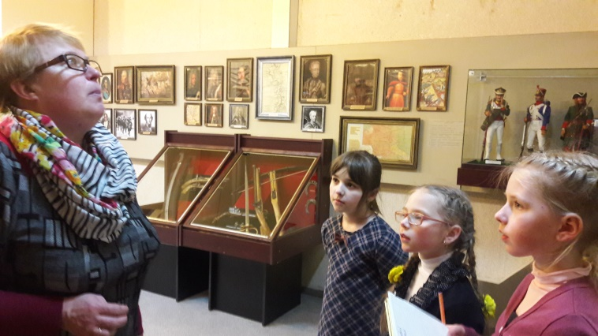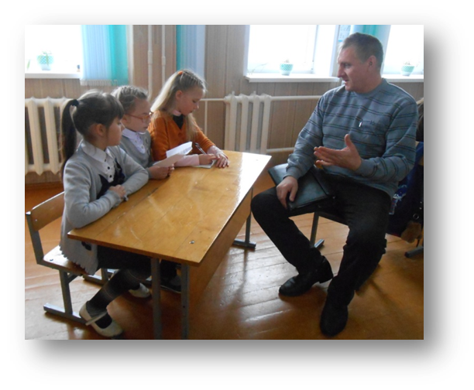**Фотоотчёт «Встречи - беседы со взрослыми"**

**Фото 1**. Вииа Энновна Гапаева — **Фото 2**. Атрашкевич Виктор

Директор ГУ «КРИКМ» Николаевич— начальник

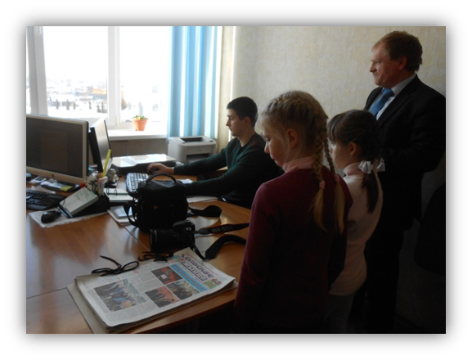 Круглянской районной инспекции

природных ресурсов и охраны

окружающей среды

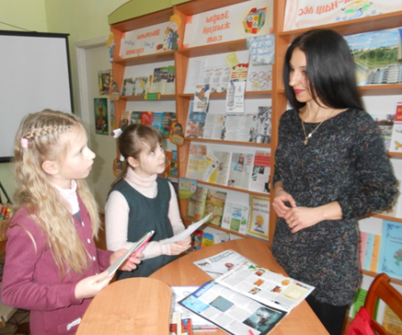

**Фото 3**. Павлов Александр Иванович—

главный редактор газеты

«Сельскае жыццё»

**Фото 4.** Подоляк Виктория Владимировна —

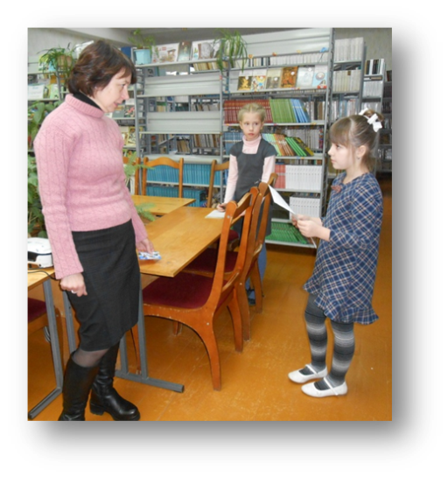 библиотекарь ГУ «КЦБС»

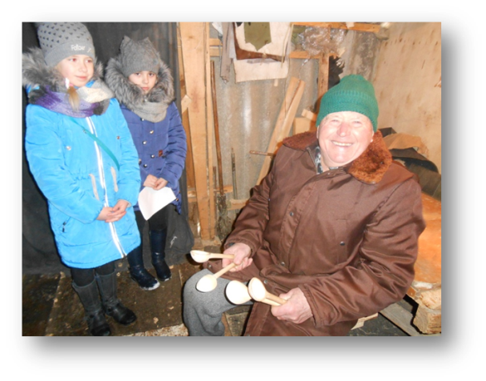

**Фото 5**.Выдумчик Елена

Сергеевна —

учитель истории

ГУО «Средняя школа №2»

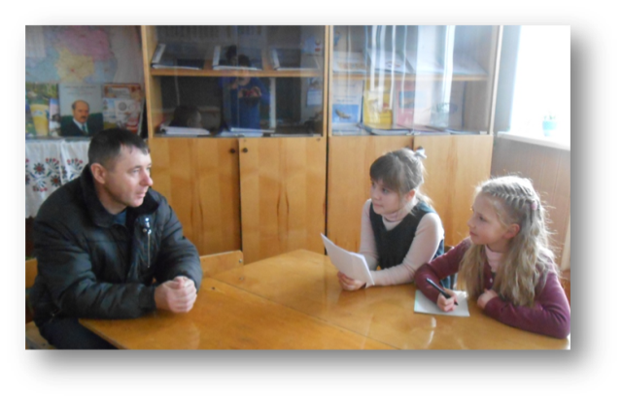**Фото 6.** Синкевич Сергей Федорович **Фото 7.** Харкевич Александр

пенсионер Антонович —

РОЧС народный мастер

д. Волконосово

**ПРИЛОЖЕНИЕ В**

**Анкета «А знаете ли вы…»**

Продолжая исследование, я задала следующие вопросы семи людям разных профессий и возрастов:

1.Знаете ли вы историю происхождения озера Хотомле с научной точки зрения?

2. Знаете ли вы легенду о затонувшей церкви в озере Хотомле?

3. Знаете ли вы ещё легенды об этом озере?

4. Как вы считаете, можно ли причислить озеро Хотомле к чуду нашего района и на основании чего?

**Цель**: выявить, что знают взрослые об озере Хотомле с научной точки зрения и знают ли легенды о нём. *Таблица 2.2 Динамика ответов взрослых*

|  |  |  |  |  |  |  |
| --- | --- | --- | --- | --- | --- | --- |
| № п.п | **Участники** | **номер вопроса, ответы** | | | | |
| **1** | **2** | **3** | **4, критерий выбора** | |
|  |  |  |  | |
| 1 | Вийя Энновна Гапаева | да | да | 4 | да | красота,  ледниковое происхождение,  наличие легенд,  целебные свойства воды  нет ни одного утонувшего |
| 2 | Атрашкевич Виктор Николаевич | да | да | 4 | да | красота,  ледниковое происхождение,  наличие легенд,  целебные свойства воды,  нет ни одного утонувшего |
| 3 | Павлов Александр Иванович | да | да | 4 | да | красота,  ледниковое происхождение,  наличие легенд,  нет ни одного утонувшего |
| 4 | Подоляк Виктория Владимировна | да | да | 3 | да | красота,  ледниковое происхождение,  наличие легенд |
| 5 | Выдумчик Елена Сергеевна | да | да | 4 | да | красота,  ледниковое происхождение,  наличие легенд,  нет ни одного утонувшего |
| 6 | Синкевич Сергей Федорович | не задумывался | да | 2 | да | красота,  наличие легенд,  нет ни одного утонувшего |
| 7 | Харкевич Александр Антонович | не задумывался | да | 2 | да | красота,  наличие легенд,  целебные свойства воды,  нет ни одного утонувшего |

*Диаграмма 2.2 Критерии для определения озера Хотомле, как чуда взрослыми*

**ПРИЛОЖЕНИЕ Г**

**Фотоотчёт « Неповторимость озера Хотомле»**

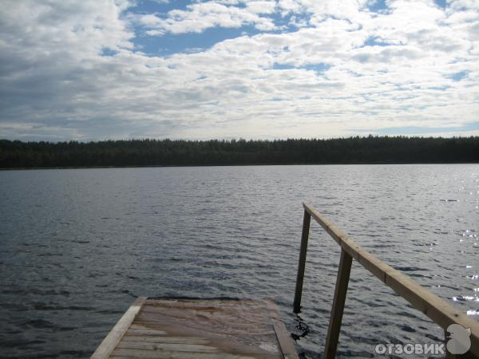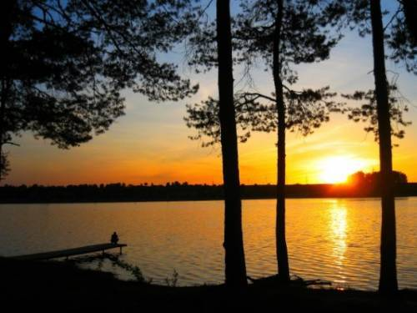

**Фото 1. Вечерний миг заката Фото 2. Вода-целительница**

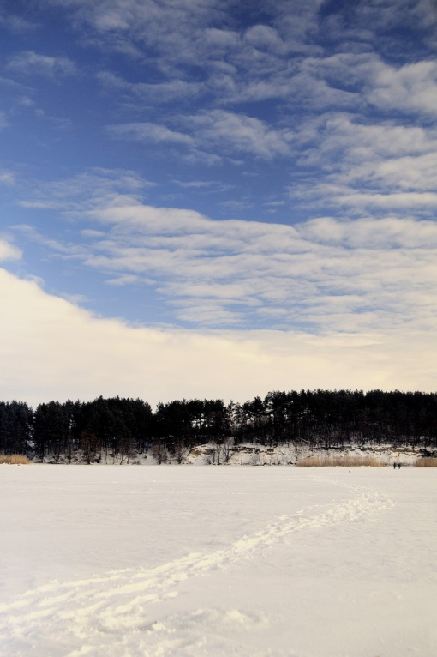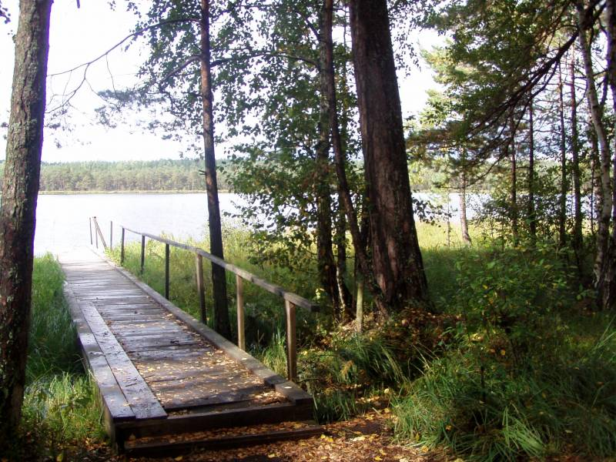

**Фото 3. Приближение осени**

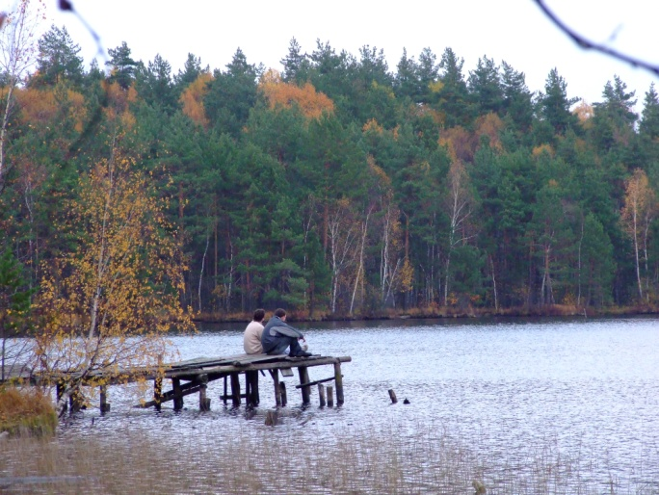

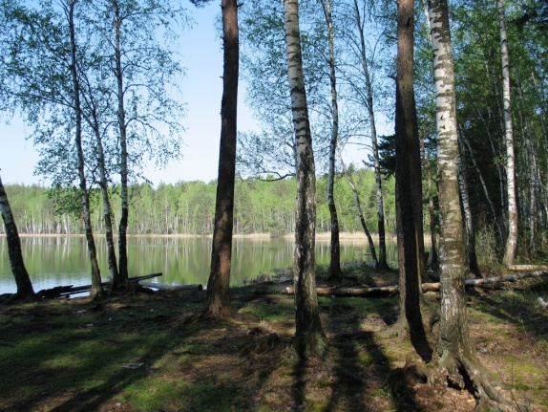 **Фото.4 Зимний сон озера**

**Фото 5. Вот такую красоту — я нигде не найду!**